Комплекс ОФП
- И. п. – стоя, ноги врозь, руки на поясе; 1 – поворот головы направо; 2 – и.п.; 3 – поворот головы налево; 4 – и.п. (10 повторений)
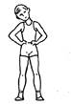
- И. п. – стоя, ноги врозь, руки на поясе; 1 – наклон головы вправо; 2 – и.п.; 3 – наклон головы влево; 4 – и.п. (10 повторений)
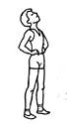
- И. п. – стоя, ноги врозь, руки на поясе; выполнять круговые движения головой – 4 раза вперед-влево-назад-вправо, а затем 4 раза вперед-вправо-назад-влево. (10 повторений)
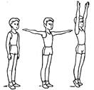
- И. п. – стоя, ноги вместе, пальцы рук сцеплены сзади; 1 – отвести руки назад и подняться на носки; 2 – и.п. (10 повторений)
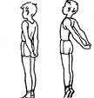
- И. п. – стоя, ноги вместе, руки перед грудью; 1 – 2 – два пружинистых рывка локтями назад; 3 – 4 – левую руку вверх, правую вниз: два пружинистых рывка назад (руки прямые); 5 – 6 – руки перед грудью: два пружинистых рывка локтями назад; 7 – 8 – правую руку вверх, левую вниз: два пружинистых рывка назад. (10 повторений)

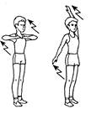
- И. п. – ноги вместе, руки вверх в стороны. Круговые движения руками: 1 – 4 – вперед; 5 – 8 – назад. (10 повторений)
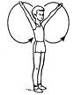
- И. п. – стоя, ноги на ширине плеч, руки в стороны, ладони вперед; 1 – наклон вперед, ладонями коснуться голеней; 2 – и.п. При наклоне ноги в коленях не сгибать. (10 повторений)
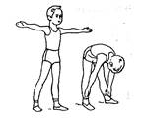
- И. п. – стоя, ноги на ширине плеч, пальцы рук сцеплены; 1 – руки вверх с полунаклоном назад; 2 – энергичный наклон вперед, руки вниз (между ног); вернуться в и.п. При наклоне ноги в коленях не сгибать. (10 повторений)
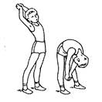
- И. п. – стоя, ноги шире плеч, руки в стороны; 1 – поворот туловища налево с наклоном к левой ноге, правой рукой коснуться носка левой ноги; 2 – и.п.; 3 – 4 – то же к правой ноге. При наклонах ноги в коленях не сгибать. (10 повторений)
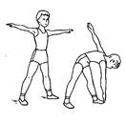
- И. п. – сидя, ноги врозь (пошире), руки в стороны; 1 – наклон к левой ноге, правую руку вперед к носку левой ноги, левую рук назад; 2 – и.п.; 3 – то же к правой ноге; 4 – и.п. При наклоне ноги в коленях не сгибать. (10 повторений)
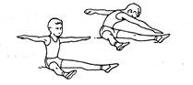
- И. п. – стоя, руки впереди ладоням книзу, немного разведены; 1 – мах правой ногой к левой руке; 2 – и.п.; 3 – 4 – то же левой ногой. (10 повторений)
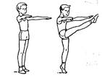
- И. п. – основная стойка; 1 – 3 – выпад левой ногой вперед, руки в стороны, три пружинистых покачивания; 4 – и.п.; 5 – 8 – то же правой ногой. (10 повторений)
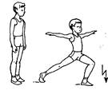
- И. п. – упор присев; 1 – 2 – поочередно (правую, затем левую) отставить ноги назад, упор лежа; 3 – 4 – поочередно (правую, затем левую) сгибая ноги, вернуться в и.п. Руки должны быть прямыми, плечи не опускать. (10 повторений)
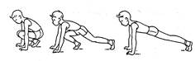
14 .И. п. – основная стойка. Прыжки на обеих ногах на месте. Прыгать мягко на носках. Спину держать прямо. Ноги в коленях не сгибать. После прыжков перейти на ходьбу. (10 повторений)
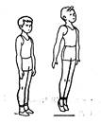
15. И. п. – стоя, ноги врозь, руки на поясе; 1 – прыжком правую ногу вперед, левую назад; 2 – прыжком левую ногу вперед, правую назад (10 повторений)
. 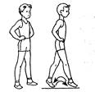

16. Отжимание от пола (4подхода по 5-20 раз)
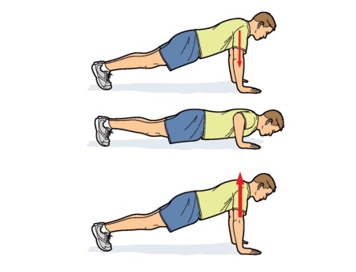
17. И.п. – упор лежа на животе; 1 – 2 – отвести руки в стороны, поднять голову, плечи и ноги, прогнуться («ласточка»); 3 – 4 – и.п. Ноги в коленях не сгибать. (3 подхода по 10 раз.)
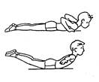
18. Подъем туловища лежа на полу.
И.П. – лежа на полу руки за головой, ноги согнуты в колени. На 1 поднять тело коснуться локтями колен, на 2 И.П. (4 подхода по 10-15 раз)
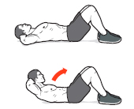
19. И.П ноги вместе руки внизу. –стойка. На 1 упор присев, 2 упор лежа, 3 упор присев,4 выпрыгнуть вверх хлопок над головой (4 подхода по 7-10 раз)
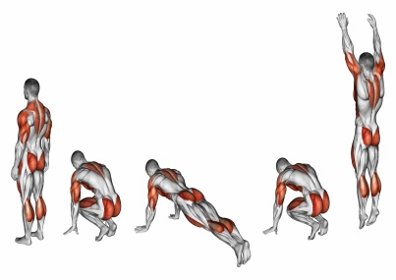

20. складка на полу
- Сядьте на пол, оторвите ноги и спину так, чтобы удерживать равновесие только на ягодицах.
- Медленно сводите ноги и корпус так, чтобы в верхней точке образовывалась английская буква «V».
- Чем больше вы сможете свести корпус и ноги, тем эффективнее будет складка, но помните, что спина должна быть ровной (нужно подтягивать корпус, а не приводить его вперед за счет прогиба в спине).
Руками рекомендуется опираться в пол, чтобы обеспечить устойчивость корпуса. (4 подхода по 10 раз)
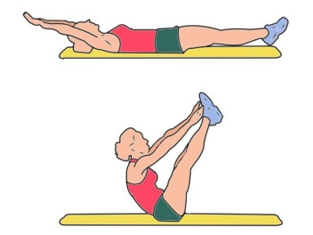
21. Приседание И. п. – стоя, ноги врозь, руки опущены вниз; 1 – присесть, руки на пояс; 2 – и.п. Пятки от пола не отрывать. Спину держать прямо. (4 подхода по 10- 20 раз)
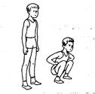
22. Прыжки на скакалке (3 подхода по 20- 50 раз)
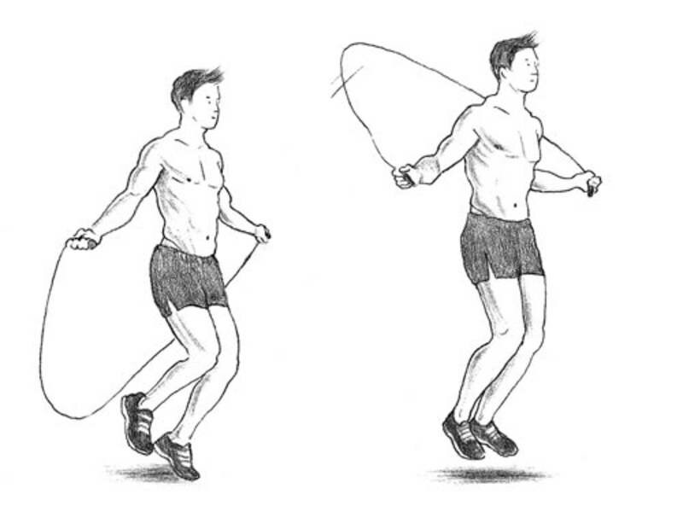
23. Растягиваем переднюю дельту: 1 Стоя, ноги на ширине плеч. Руки за спиной, одна обхватывает запястье другой. 2 Запястья поднимаются как можно выше, а локти сгибаются. Грудную клетку нужно выгнуть вперед. Плечи напрягаются. Вы почувствуете, как растягивается передняя поверхность плеча. (по 10 повторений)
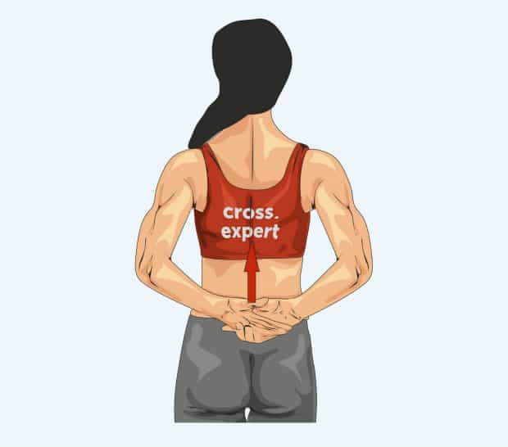
24. Для средней части плеч Данное упражнение позволяет растянуть средние дельты: 1 Встаньте прямо, ноги на ширине плеч. 2 Одну руку прижмите к корпусу в положении, как на фото ниже. Пальцами второй руки ухватитесь за локоть, тяните в сторону и вниз. Не двигайте в сторону самим плечом, оно должно быть зафиксировано на одном месте. 3 Повторите с другой рукой. (по 10 повторений)
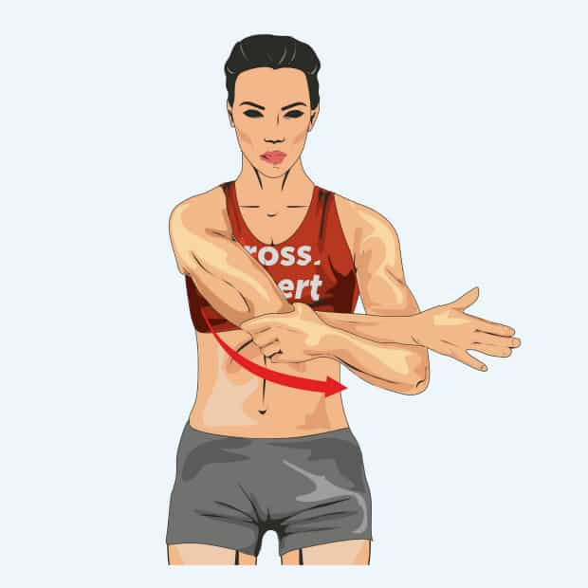

25. Для задней части плеч. Упражнение направлено на растяжку задней дельты и вращательной манжеты плеча: Положение тела прежнее. Одну руку поднимите до параллели с полом и, не сгибая, потянитесь через грудь к другому плечу. Второй рукой помогайте в локте в конце движения. Корпус остается неподвижным. Повторите движение для другой руки. (по 10 повторений)
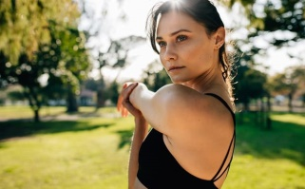

26.Растяжка трицепсов Растянуть трехглавую мышцу плеча можно следующим способом: 1Встаньте прямо, чуть согните колени. 2Заведите согнутую в локте руку за голову. Плечо должно быть перпендикулярно полу. 3Второй рукой возьмитесь за локоть рабочей и нажмите, стараясь завести его еще дальше за голову. Локоть руки, которую тянете, должен быть максимально согнут, ладонь тянется к лопаткам (к позвоночнику). Торс остается прямым. 4Поменяйте руки. (по 10 повторений)

27. Растяжка бицепсов Упражнение для двуглавой мышцы плеча: 1 Зацепитесь пальцами за дверной косяк или другую подобную поверхность так, чтобы локоть был обращен вверх, а большой палец смотрел вниз. Рука при этом параллельна полу. 2 Подайте корпус чуть вперед. 3 Повторите для другой руки. (по 10 повторений)
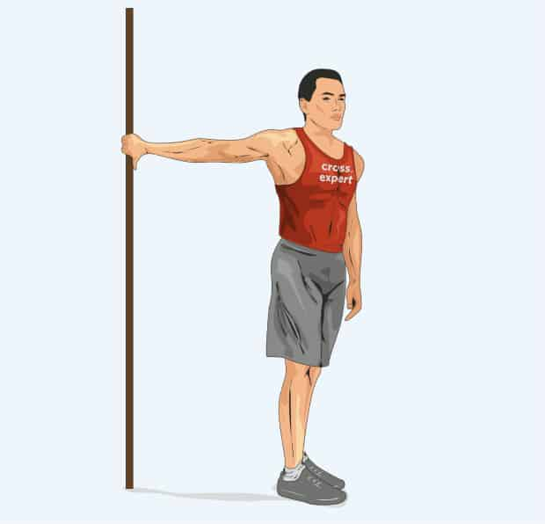
28.Растяжка трицепсов и плеч Это комплексное упражнение, которое позволяет растянуть сразу и трицепс, и плечи: 1Ноги на ширине плеч, чуть согнуты. 2Кисть одной руки заведена за спину снизу. Вывернутая наружу ладонь прижата к спине.3Другая рука также заводится назад, но через верх. Локоть смотрит вверх, пальцами дотягиваемся до кончиков пальцев второй руки. Стремитесь сомкнуть пальцы в замок. Сначала это может не получиться, достаточно будет простого касания. Если и этого не получается, воспользуйтесь веревкой и “ползите” по ней пальцами рук навстречу друг другу. Со временем вы сможете коснуться ими. 4Поменяйте руки и повторите движение. (по 10 повторений)
3. И.п. – сидя, ноги врозь (пошире), руки в стороны; 1 – наклон к левой ноге, правую руку вперед к носку левой ноги, левую рук назад; 2 – и.п.; 3 – то же к правой ноге; 4 – и.п. При наклоне ноги в коленях не сгибать. (по 10 повторений)
30. И.п. – основная стойка; 1 – руки в стороны ладонями кверху, мягкий рывок руками назад; 2 – 3 – два пружинистых наклона вперед с касанием руками пола; 4 – и.п. Ноги в коленях не сгибать. (по 10 повторений)
